Вариант 1 (8 класс, декабрь 2013 г.)
Часть I
1. Измерение каким прибором (см. рисунок 1) проведено точнее? Почему?
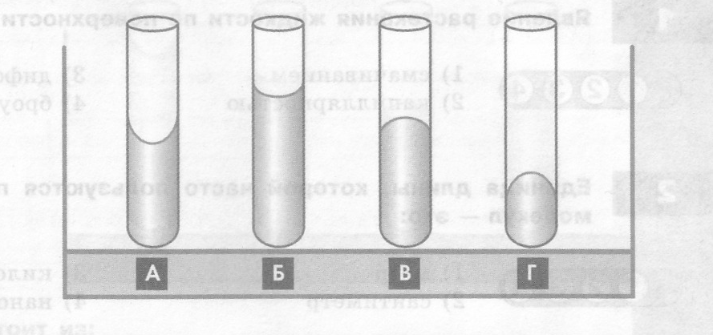
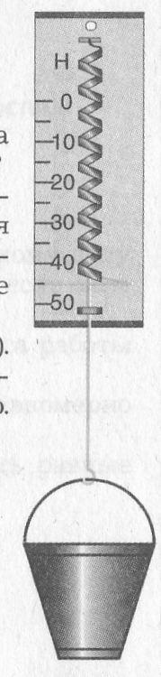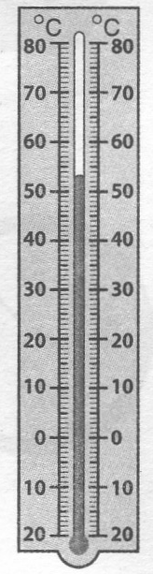
Рис. 1 Рис. 2

2. Посмотрите на рисунок 2 и определите, в каком случае силы притяжения между молекулами жидкости и стенками сосуда будут наименьшими. Почему?

3. Вывод о том, что скорость испарения жидкости зависит от плотности пара над её поверхностью, можно сделать на основе наблюдений.

Из предложенных утверждений выберете два, соответствующие наблюдаемой зависимости.
А) спирт, налитый в блюдце, стоящее на ветру, испаряется быстрее, чем вода такой же массы, налитая в такое же блюдце, стоящее в то же время суток в защищённом от ветра месте
Б) бельё, вывешенное днём на ветру, сохнет быстрее, чем такое же бельё, вывешенное поздно вечером в защищённом от ветра месте
В) вода, налитая в блюдце, испаряется медленнее, чем вода таких же массы и температуры, налитая в такое же блюдце и обдуваемое веером
Г) бельё, вывешенное на ветру, сохнет быстрее, чем такое же бельё, вывешенное в то же время суток при той же температуре в защищённом от ветра месте
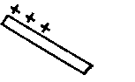
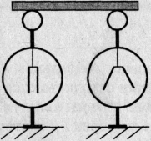
Д) вода, налитая в блюдце, стоящее на ветру, испаряется быстрее, чем вода таких же массы и температуры, налитая в стакан, стоящий в то же время суток в защищённом от ветра месте

4. Два незаряженных электроскопа соединили стержнем. К правому электрометру поднесли, не касаясь, положительно заряженную стеклянную палочку (рис. 3). Что можно сказать о материале стержня, если электрометры отреагировали так, как изображено на рисунке? Ответ поясните.

Рис. 3

5. На рисунке 4 представлен график зависимости температуры t некоторого вещества от полученного количества теплоты Q. Первоначально вещество находилось в твердом состоянии.
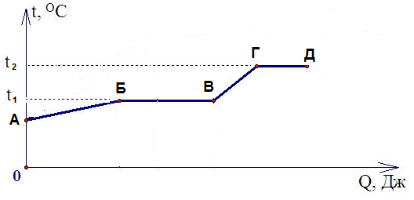
Рис. 4
Используя данные графика, выберите из предложенного перечня два верных утверждения.
А) Участок ГД графика соответствует процессу плавления вещества
Б) Температура плавления вещества равна t₂
В) В точке В вещество находится в жидком состоянии
Г) В процессе перехода из состояния А в состояние Б внутренняя энергия вещества увеличивается
Д) Температура кипения вещества равна t₁

Часть 2

6. Топливо, попавшее в водоем, образовало на воде пленку площадью 1,5 км². Сколько топлива попало в воду? Считайте, что диаметр молекул топлива равен 1,2 нм (один нанометр равен одной миллионной части миллиметра). Ответ выразите в литрах
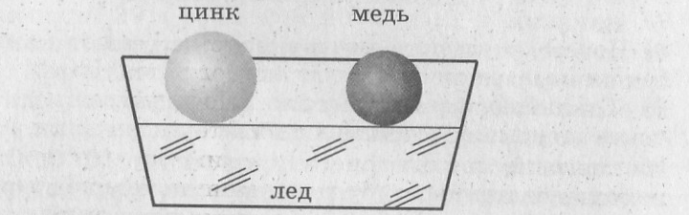
7. На лед, при нуле градусов по шкале Цельсия, положили два нагретых шарика: медный и цинковый (их массы и температуры одинаковы). Какой шарик растопит больше льда? Почему?
(удельная теплоемкость меди – 380 Дж/кг ⁰С, удельная теплоемкость цинка – 400 Дж/кг ⁰С, удельная теплота плавления льда - 330000 Дж/кг) Рис. 5

8. Можно ли на концах эбонитовой палочки получить одновременно два разноименных заряда? Если можно, то как это сделать?.
Часть 3

9. В медный калориметр массой 100г, содержащий 100мл воды, опустили нагретый брусок из константана (сплава меди с никелем) массой 100г. После установления теплового равновесия выяснилось, что изменение температуры бруска в 11 раз больше изменения температуры воды. Какова масса никеля в бруске? Удельная теплоемкость меди 380 Дж/кг.0С, никеля – 460 Дж/кг.0С, воды – 4200 Дж/кг.0С.
Вариант 2 (8 класс, декабрь 2013 г.)
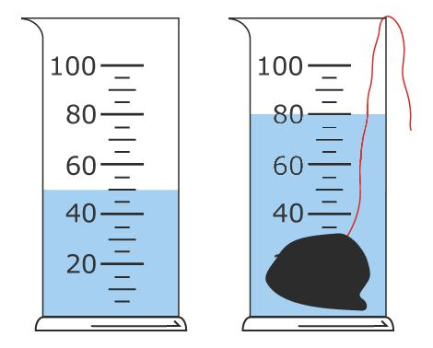
Часть 1
1. Определите объем тела неправильной формы и запишите результат измерения с погрешностью, считая ее для прямого измерения равной цене деления прибора. Мензурка измеряет в миллилитрах

2. Посмотрите на рисунок и определите, в каком случае силы притяжения между молекулами жидкости и стенками сосуда будут наибольшими.
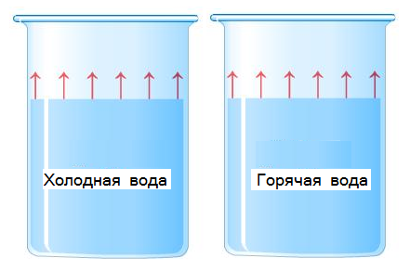

3. В два цилиндрических сосуда налили равное количество холодной и горячей воды (см. рисунок). В результате наблюдений было отмечено, что процесс испарения воды происходил в обоих сосудах, но горячая вода испарялась быстрее холодной.
Какие два утверждения соответствуют результатам проведенных экспериментальных измерений?
А) Процесс испарения воды можно наблюдать при любой температуре
Б) Скорость испарения жидкости увеличивается с увеличением ее температуры
В) Скорость испарения жидкости зависит от площади ее поверхности
Г) Скорость испарения жидкости зависит от рода жидкости
Д) При наличии ветра испарение воды происходит быстрее

4. Два незаряженных электроскопа соединили стержнем. К левому электрометру поднесли, не касаясь, отрицательно заряженную эбонитовую палочку. Что можно сказать о материале стержня, если электрометры отреагировали так, как изображено на рисунке? Почему?

5. На рисунке представлен график зависимости температуры t некоторого вещества от полученного количества теплоты Q. Первоначально вещество находилось в твердом состоянии.

Используя данные графика, выберите из предложенного перечня два верных утверждения.
А) Участок ГД графика соответствует процессу кипению вещества
Б) Температура плавления вещества равна t₂
В) В точке Б вещество находится в твердом состоянии
Г) В процессе перехода из состояния А в состояние Б внутренняя энергия вещества уменьшается
Д) Температура кипения вещества равна t₁

Часть 2
6. Капля масла объемом 1,5 мм³ растекается по поверхности воды, не смешиваясь с ней. Найдите максимально возможную площадь образующегося на поверхности воды пятна. Считайте, что диаметр молекулы масла равен 0,0000005 мм. Выразите ответ в квадратных дециметрах.

7. На лед положили два нагретых шарика: медный и цинковый (их массы и температуры одинаковы). Какой шарик погрузится в лед на большую глубину? Почему?
(удельная теплоемкость меди – 380 Дж/кг ⁰С, удельная теплоемкость цинк – 400 Дж/кг ⁰С, удельная теплота плавления льда - 330000 Дж/кг)

8. Почему металлический стержень нельзя наэлектризовать держа его в руке? Как это все же можно сделать? Обоснуйте свой ответ.

Часть 3

9. В калориметр, содержащий 10 г льда при температуре -10⁰С наливают воду, температура которой 50⁰С. Как зависит конечная температура t в калориметре от массы m_{B} налитой воды? Постройте примерный график этой зависимости. При каком значении m_{B} на графике имеются точки излома?

